Министерство образования Республики Беларусь

Учреждение образования «Белорусский государственный университет

информатики и радиоэлектроники»

Факультет компьютерных систем и сетей

Кафедра информатики

Дисциплина «Методы численного анализа»

**Лабораторная работа №4**

на тему:

**«**Решение систем нелинейных уравнений**»**

БГУИР 1-40 04 01

Выполнила

студентка гр. 253504: Лавренова А. С.

Руководитель: Анисимов В.Я.

|  |
| --- |
|  |

Минск 2023

Содержание

1. Цель задания
2. Теоретические сведения
3. Условие
4. Программная реализация
5. Решение задания
6. Тестовые примеры

Заключение

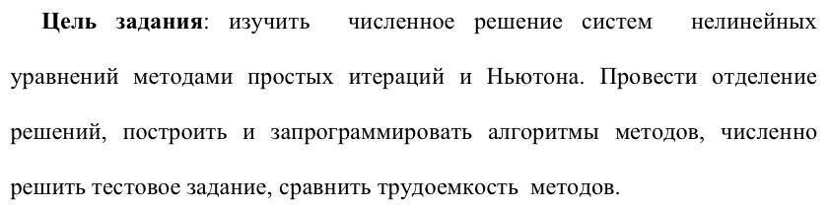

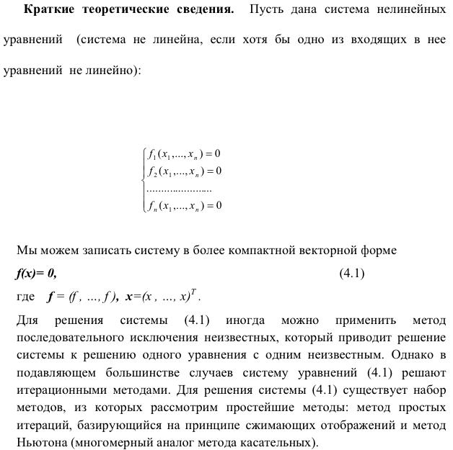

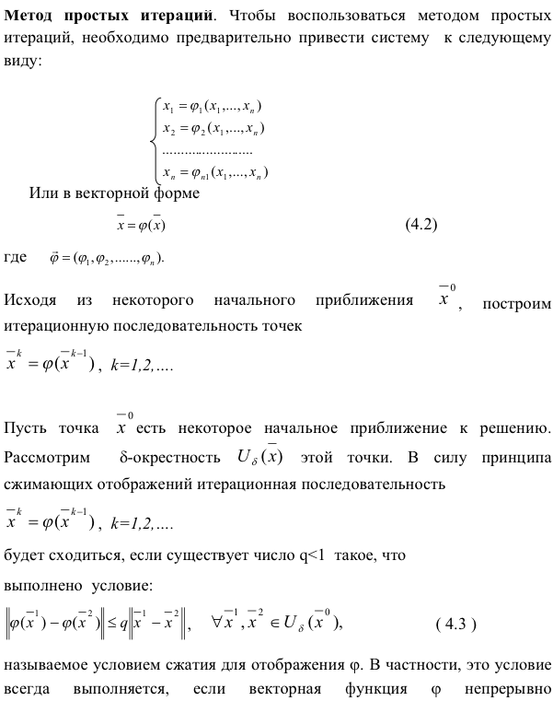

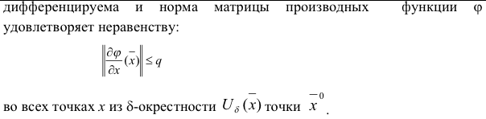 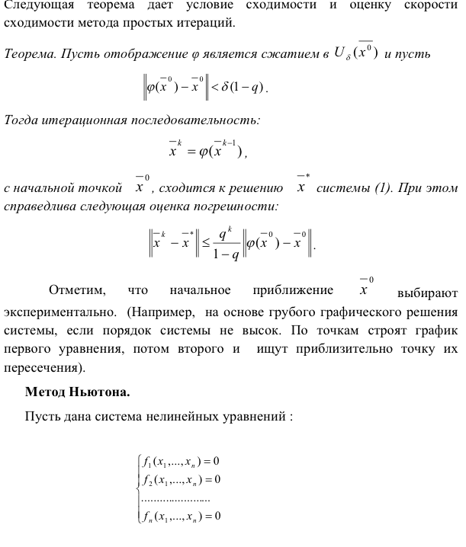 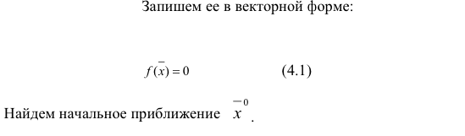 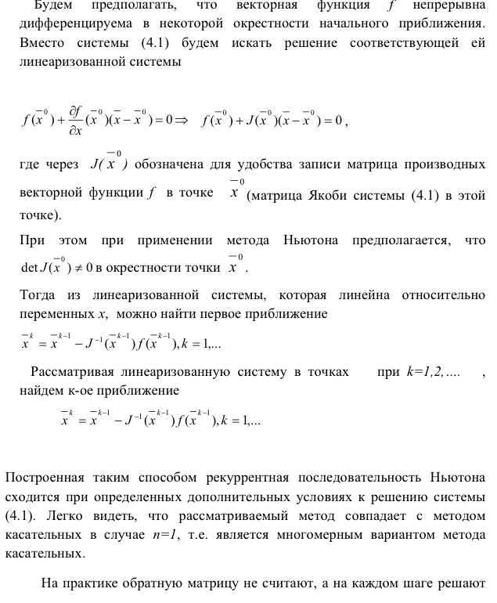 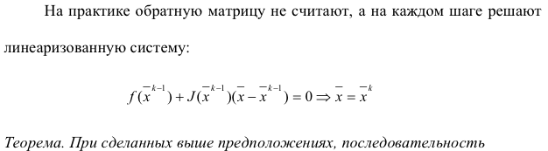 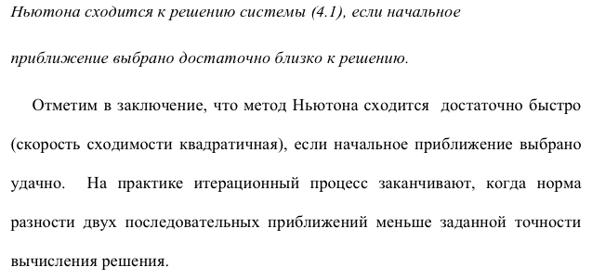

**3. Условие:**

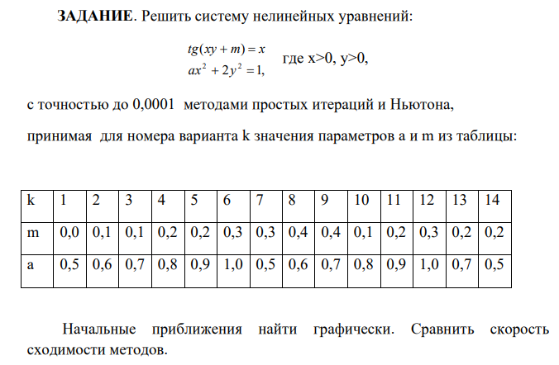

**4. Программная реализация**

Решение задачи реализовано в двух программах на языке С++. В программе номер производится изображение двух функций в декартовой системе координат для нахождения начального приближения. Построения производятся при помощи библиотеки SFML.

Запись функций:

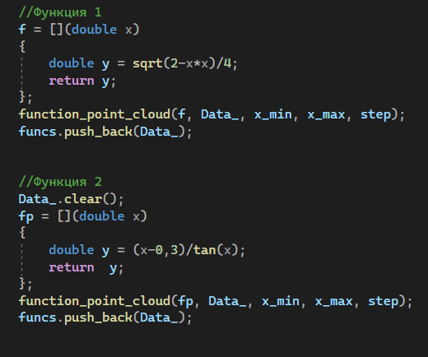

Запись функций во вторую программу:

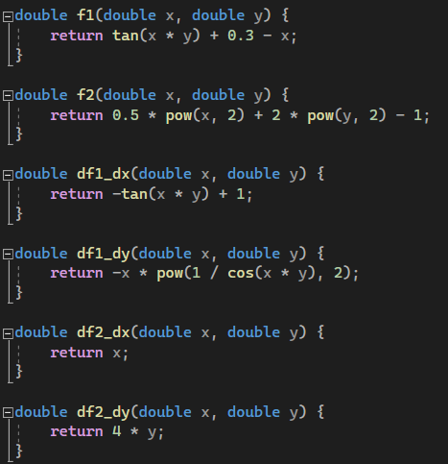

Указание начальных приближений:

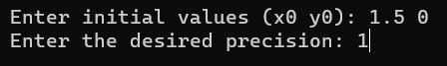

**5. Решение задания**

Изображение графика:

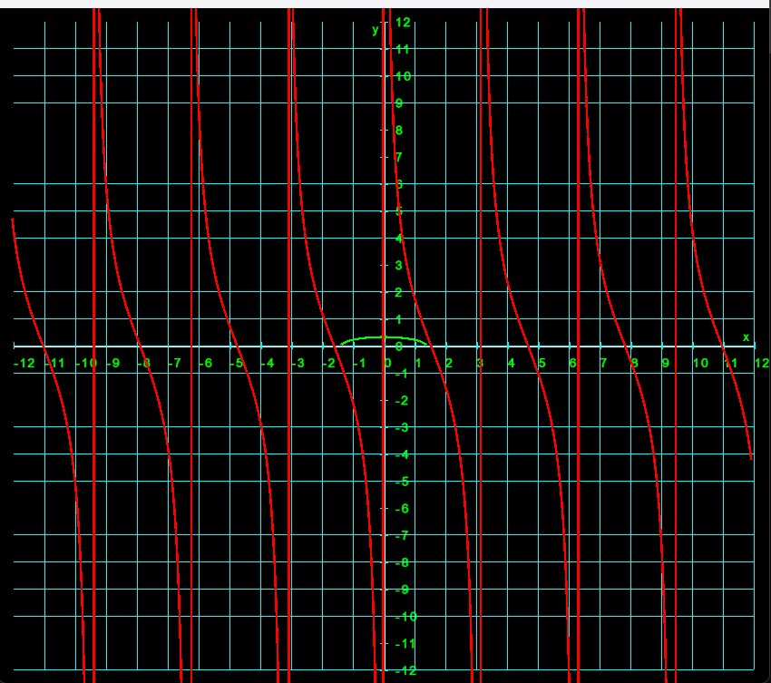

Нахождение корней:

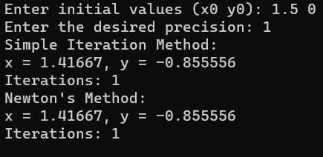

**6. Тестовые примеры**

Пример 1:

Условие:

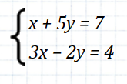

График:

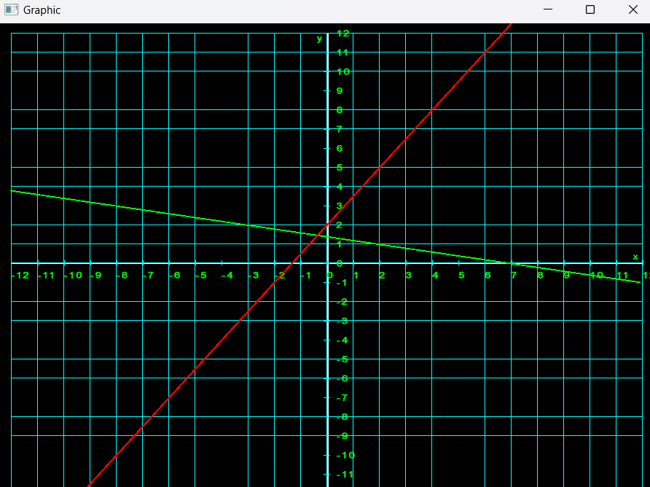

Решение:

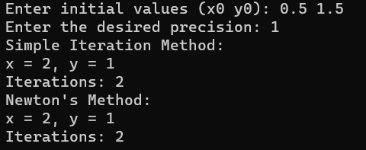

Пример 1:

Условие:

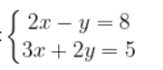

График:

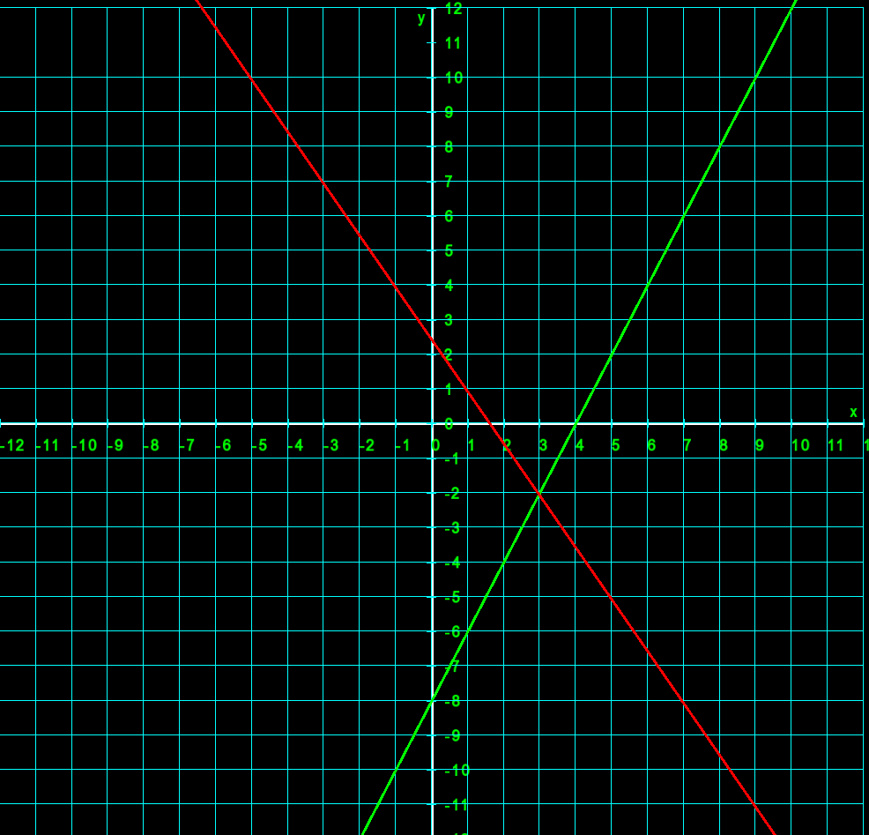

Решение:

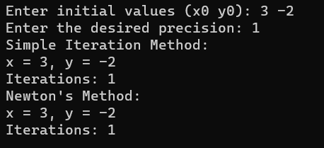

**Заключение**

Таким образом, в ходе выполнения лабораторной работы были изучены методы численного решения систем нелинейных уравнений (метод простой итерации, метод Ньютона), составлена программа численного решения нелинейных уравнений методами простой итерации и Ньютона, проверена правильность работы программы на тестовых примерах, численно решено нелинейное уравнение заданного варианта, сравнено число итераций, необходимого для достижения заданной точности вычисления разными методами.